令和　　年　　月　　日

南九州大学地域連携特別講座

ＥＳＤ、ＳＤＧｓ推進研究室　室長　手島利夫

**「綾の森に学ぶＳＤＧｓ」**

**～ ＳＤＧｓのための学校教育（ＥＳＤ）～**

１，持続可能性に関わる「社会の大きな変化」って、例えば何だろう。

* ・
* ・
* ・

２，これからの時代に向けて、どのように学校教育を変えていく必要があるのでしょう。

あなたが大事にしたい改革キーワードを思いつく限りお書きください。

* ・
* ・
* ・
* ・

３，国としてはどう考えているでしょうか、皆様方の教育観は学習指導要領に反映されていますか。

学習指導要領の基本理念は・・・

　　「　　　　　　　　　　　　　　　　　　　　　　　　　　　　　　　　　」

４，そのための具体的な手立ては何だろう

　　①　教育課程 **編成** 上

　　　　・

　　　　・

　　②　教育課程 **実施** 上

　　　　・

５，あなたは、どのような教育の中で育ってきましたか？

（　　）答え合わせをして、合っていると安心できた。

　　（　　）学級には [できるやつ] がいて、順位は変わりにくかった。

　　（　　）自分たちで問題を発見し、その問題の解決のために学んできた？

　　（　　）誰にも答えのわからない問題について、調べ、考え、話し合って、みんなが

納得するような答えを探してきた？

　　（　　）色々な教科等で学んだことを活かして、問題を解こうとしてきた

　　（　　）学んだことを元に、自分たちの行動を変容させてきた？

６，「調べ学習」は主体的な学習なのか（子どもたちは見抜いている）



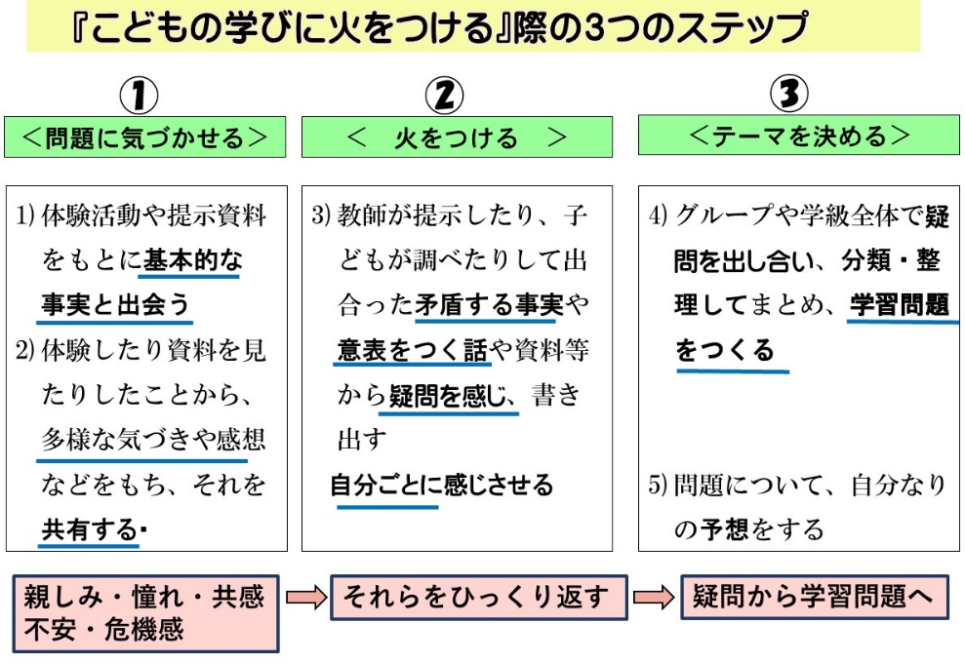

７，ＥＳＤ時代の教育観（指導者中心から学習者中心へ）、

**変容型**

**指導者主体**

**学習者主体**

**伝達型**

８，目標観（到達目標から方向目標へ）



**＊＊＊＊＊＊＊＊＊＊＊＊＊＊＊＊＊＊＊＊＊＊＊＊＊＊＊＊＊＊＊＊**

参考： 　　URL＝[ESD,SDGsを推進する手島利夫の研究室 (esd-tejima.com)](https://www.esd-tejima.com/)

　　 　　　　　　HPには授業用動画・講演動画・ＥＳＤＧｓ通信等も…

　　　　　　　　 手島利夫　　　Mail：**contact@esdtejima.com**

著書のご紹介：　　　　　「学校発・ESDの学び」教育出版（ESDの学校づくりがわかる手島の実践本です）

　　　　　　　　　　　　　　　　　　　　　　　　　　　　　　　　　　　　　　　　　　　　　　　　　　　　　　　教育出版

　　　　　　　　　　　　　　 「学校でやってみた！SDGｓ実践ナビ」（各校の実践を紹介　手島監修3巻セット）

　　　　　　　　　　　　　　　「ＳＤＧｓをかなえるモノづくり」（発見・私の町のスゴイ会社　手島監修3巻セット）

　　　　　　　　　　　　　　　　　　　　　　　　　　　　　　　　　　　　　　　　　　　　　　　　　　　　　　　理論社

